**18,5-мм Карабин Специальный КС-П**

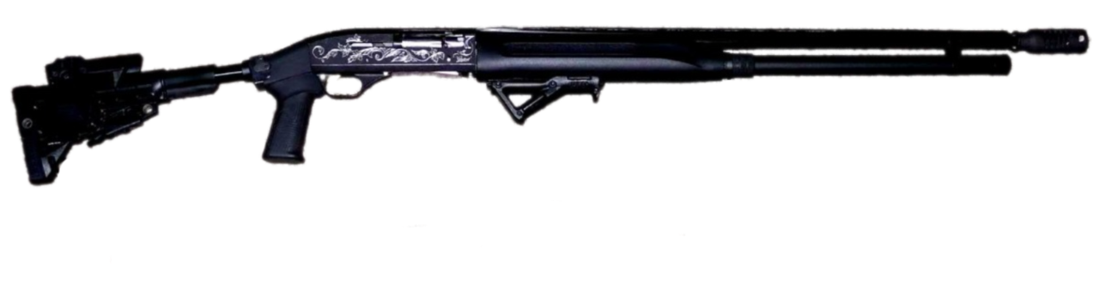

*Рисунок 1 – КС-П с разложенным прикладом вид справа*

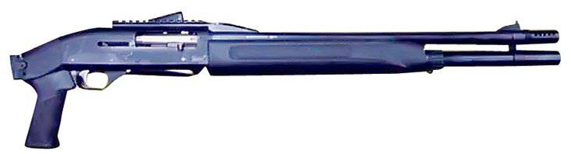

*Рисунок 2 – КС-П со сложенным прикладом вид справа*

КС-П является одной из модификаций МР-153 в 2006 году и в этом же году карабин был принят на вооружение ВС РФ.

|  |  |
| --- | --- |
| ТТХ | |
| Патрон | 12х76 / 12х70 |
| Ёмкость магазина | 4 / 8 патрон |
| Темп стрельбы | 40 выстр/мин |
| Масса с магазином без патронов | 3,8 кг. |
| Прицельная дальность | 100 м. |
| Общая длина с разложенным прикладом | 970 мм. |
| Общая длина со сложенным прикладом | 725 мм. |
| Длина ствола | 430 мм. |
| Тип автоматики | отвод пороховых газов |